**Справка по итогам соревнований по баскетболу в**

**МБОУ «Наурская СОШ № 2» «Локобаскет – школьная лига».**

К приоритетным направлениям ШСК: создание условий для развития детско-юношеского спорта по месту жительства; внедрение баскетбола в систему внеклассной физкультурно – оздоровительной работы образовательных учреждений и развитие детско-юношеского спорта.

Соревнования по баскетболу проходили 9 января 2024 года в спортзале МБОУ «Наурская СОШ № 2» среди юношей 7-9 классов. По итогам игр места распределились следующим образом:

1 место - 8А класс;  
2 место - 9 класс ;  
3 место – 8 класс.  
 Команды занявшие 1 и 2 место выходят в финал районного этапа Чемпионата Локобаскет.  
 Лучшими игроками соревнований признаны: Саралиев Рамзан и Сиротин Ярослав, Батаев Ахмад.

Команды, занявшие призовые места были награждены медалями и грамотой. Благодарим учителя физической культуры Алиева М.А. МБОУ «Наурская СОШ № 2» за организацию и проведение спортивных соревнований по баскетболу.

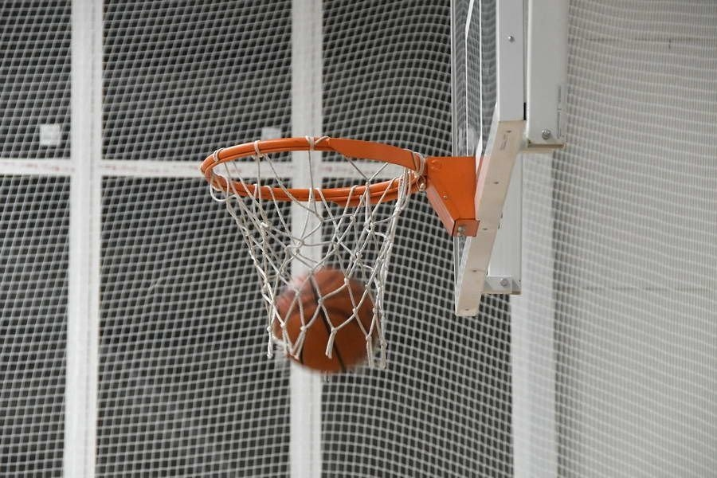

Руководитель ШСК Алиев М.А.